CENTRO PAULA SOUZA

ETEC PROF. MARIA CRISTINA MEDEIROS

Técnico em Informática para a Internet Integrado Ao Ensino Médio

Kevyn Marques Santana

FERRAMENTAS DE IA

Ribeirão Pires

2025

Kevyn Marques Santana

PESQUISA SOBRE CONCEITOS BÁSICOS NA MATÉRIA DE SISTEMAS WEB II

Pesquisa Sobre Conceitos Básicos Apresentados na matéria DDM-II apresentado ao Curso Técnico em Informática Para A Internet com Ensino Médio integrado da Etec Prof. Maria Cristina Medeiros, orientado pelo Prof. Eder Flori Saraiva Chimenes, como requisito parcial para obtenção da menção na matéria

Ribeirão Pires 2025

Epígrafe

“Um ser humano deve transformar informação em inteligência ou conhecimento. Tendemos a esquecer que nenhum computador jamais fará uma nova pergunta”

Grace Hopper

OBJETIVOS

As ferramentas de IA são aplicativos de software que usam algoritmos de inteligência artificial para realizar tarefas que normalmente requerem inteligência humana.

Esse trabalho tem como finalidade apresentar ferramentas de inteligência artificial e suas utilidades tanto no cotidiano, quanto para atividades especificas.

ABSTRACT

*AI tools are software applications that use artificial intelligence algorithms to perform tasks that normally require human intelligence.*

*This paper aims to present artificial intelligence tools and their usefulness both in everyday life and for specific activities.*

SUMÁRIO

1 Introdução 8

1.1 O QUE SÃO APLICAÇÕES WEB? 8

1.1.1 COMO FUNCIONA 8

1.1.2 DIFERENÇAS ENTRE WEB APP E SITE 9

1.2 O QUE SÃO SISTEMAS DISTRIBUÍDOS? 9

1.2.1 ANATOMIA DE UM SISTEMA DISTRIBUÍDO 10

1.3 O QUE É ARQUITETURA MONOLÍTICA? 10

1.3.1 VANTAGENS E DESVANTAGENS 11

1.4 O QUE SÃO MICROSSERVIÇOS? 11

1.4.1 DIFERENÇAS ENTRE ARQUITETURA MONOLÍTICA E MICROSSERVIÇOS 12

2 Conclusão 12

REFERÊNCIAS 12

# Introdução

A inteligência artificial está ganhando cada vez mais espaço na educação, oferecendo soluções práticas para diversificar as estratégias de ensino e aprendizagem.

Ferramentas como ChatGPT, dentre outras possibilidades, auxiliam professores na criação e revisão de textos com rapidez e precisão. Além disso, vale explorar opções como Diffit.me e Conker.ai, que ajudam a estruturar planos de aula e a diversificar a apresentação dos conteúdos, seja por meio de questionários ou diagramas.

# Por que utilizar ferramentas IA?

Todos os setores do mercado têm sido positivamente impactados pela influência da tecnologia, inclusive a indústria e suas vertentes. O uso de sistemas com recursos de inteligência artificial pode ter várias aplicações úteis, como:

**Análise de dados**

Para garantir o alto nível de qualidade dos produtos ou serviços oferecidos, é fundamental que a empresa tome decisões pautadas em informações concretas. A análise de dados se torna muito mais precisa e eficiente quando há o suporte de uma tecnologia que determina padrões e otimiza as atividades rotineiras, como um ERP com recursos de SAP na nuvem.

**Manufatura**

Grande parte dos processos de manufatura podem ser automatizados com uma tecnologia de inteligência artificial, auxiliando na previsão de demandas logísticas e agilizando a produção.

**Gestão de pessoas**

Um ERP desenvolvido sob medida para empresas do setor industrial conta com módulos adicionais capazes de contemplar os mais diversos departamentos e assuntos da organização, inclusive a gestão de pessoas que pode ser melhorada a partir do uso de inteligência artificial.

**Manutenção preditiva**

Uma das premissas da inteligência artificial é a identificação de padrões. Por meio desses padrões, é possível fazer projeções de futuros prováveis e tomar decisões antecipadas em prol dos recursos físicos da empresa, como a manutenção de ferramentas e maquinários, gestão de EPIs, entre outros aspectos cruciais para os processos produtivos.

**Qualificação de funcionários**

Até mesmo a qualificação do quadro de colaboradores está ligada ao uso de inteligência artificial, pois conforme a IA é implementada na indústria, torna-se necessário obter mão de obra mais qualificada, fazendo com que a necessidade de treinamentos e capacitações seja constante.



## ChatGPT

O GPT-4 é um Large Language Model (LLM) da empresa OpenAI que pode auxiliar em uma série de tarefas, desde escrever e-mails até gerar códigos.

O GPT-4 é um grande avanço em relação aos modelos anteriores de IA generativa da OpenAI, especialmente na forma como lida com prompts complexos e diferenciados. A ferramenta consegue se adaptar a tons, emoções e gêneros específicos de uma forma melhor do que os modelos generativos de IA anteriores. Também pode gerar códigos, processar imagens e interpretar 26 idiomas.

Contudo, embora o GPT-4 pareça ser mais preciso do que os seus antecessores, ele ainda inventa fatos – ou tem "alucinações" – e não deve ser utilizado sem verificação de fatos, especialmente para tarefas em que a precisão é importante.

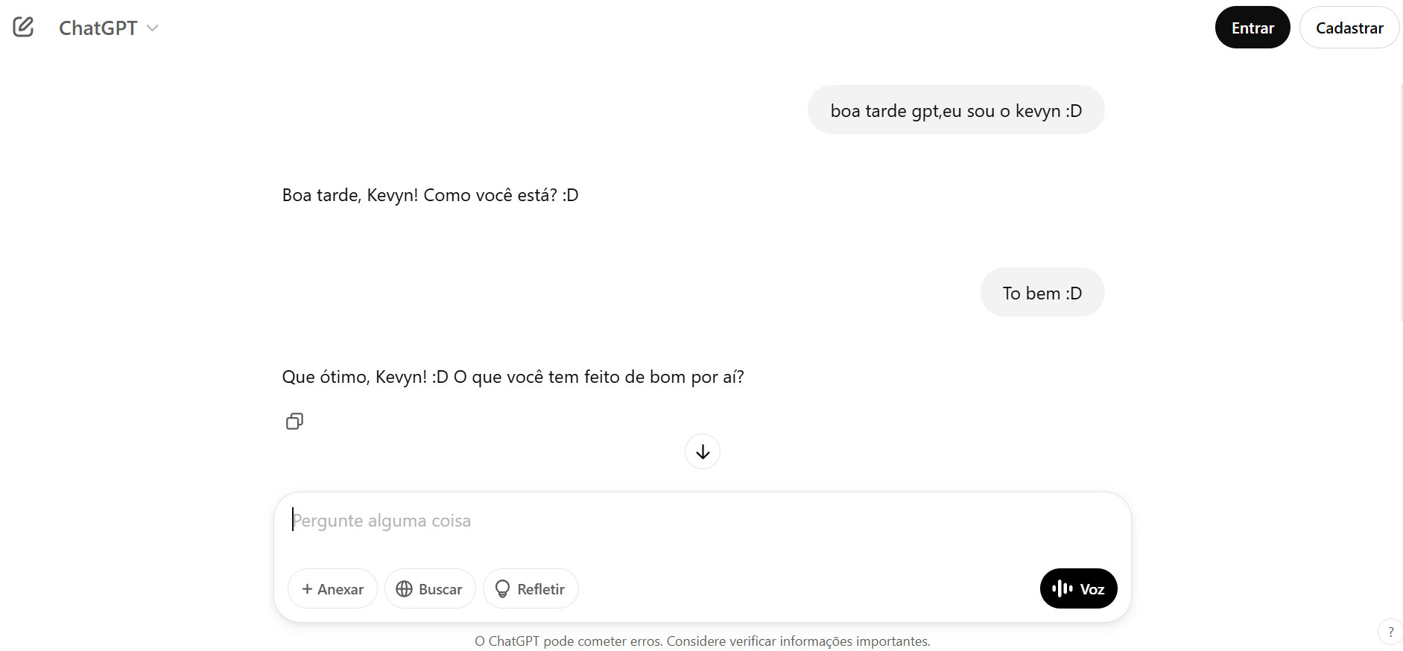

## DeepSeek

O DeepSeek-R1é o chatbot desenvolvido por uma empresa chinesa que usa da inteligência artificial generativa, permitindo que o usuário simule conversas em texto para pedir uma variedade de tarefas, como escrever textos, gerar códigos de programação, fazer um orçamento financeiro, dentre uma infinidade de possibilidades. Lançado em janeiro, o aplicativo rapidamente se tornou o mais baixado tanto nos Estados Unidos quanto na China, superando concorrentes como o ChatGPT, da OpenAI. Esse sucesso inicial gerou impactos significativos no mercado de tecnologia, especialmente para empresas que dominavam o setor.

O lançamento do chatbot da DeepSeek teve impactos surpreendentes nas empresas do ramo de tecnologia. O mais expressivo foi a queda de 16% nas ações da fabricante de chips Nvidia, a terceira empresa mais valiosa dos Estados Unidos, equivalente a US$500 bilhões de seu valor de mercado - a maior desvalorização já vista no mercado americano em um único dia. Vale lembrar que a Nvidia foi responsável por liderar o boom global das IAs, já que seus chips têm sido essenciais para permitir que essa tecnologia se tornasse real.

Além disso, outras big techs americanas tiveram uma queda em suas ações: a Microsoft retrocedeu 3,7% e a Alphabet mais de 3%. Já no mercado europeu, a fabricante holandesa de equipamentos para produção de chips, a ASML, teve queda de 7% de suas ações e a Siemens Energy, produtora de hardwares relacionados à IA, teve redução de um quinto do valor de suas ações.No total, o jornal Financial Times e a agência de notícias Bloomberg estimam que a perda das empresas do setor de tecnologia ultrapassou 1 trilhão de dólares de valor de mercado só no dia 27 de janeiro 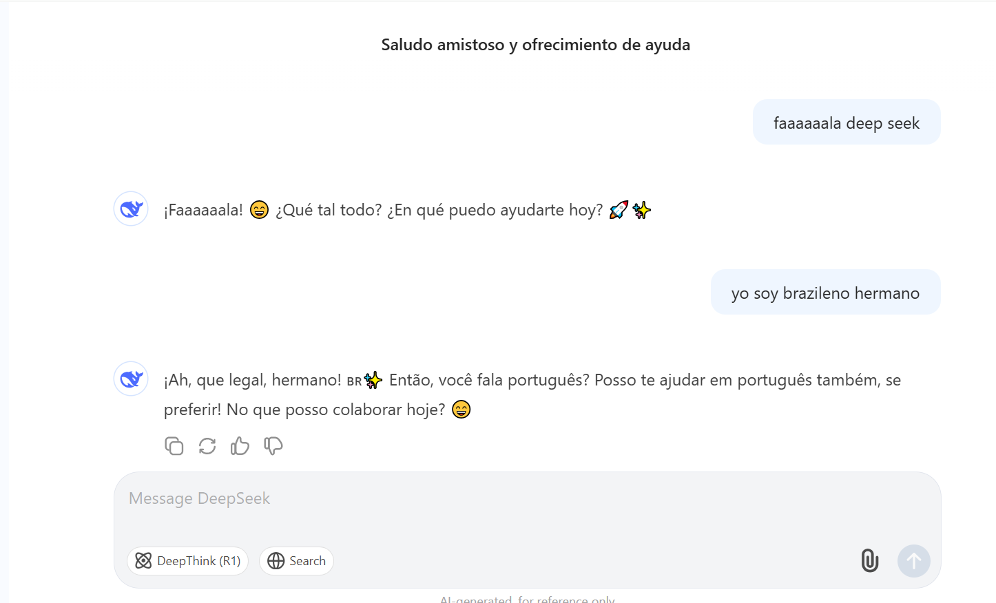deste ano.

## Dall-e

DALL-E (estilizado DALL·E) é um programa de inteligência artificial que cria imagens a partir de descrições textuais.

Ele usa uma versão de 12 bilhões de parâmetros[1] do modelo GPT-3 Transformer para interpretar entradas de linguagem natural (como "uma bolsa de couro verde em forma de pentágono" ou "uma visão isométrica de uma capivara triste") e gerar imagens.Ele pode criar imagens de objetos realistas ("um vitral com a imagem de um morango azul"), bem como objetos que não existem na realidade ("um cubo com a textura de um porco-espinho").Seu nome é uma junção de WALL-E e Salvador Dalí

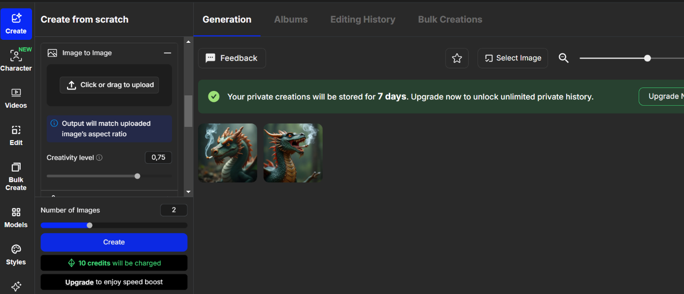Muitas redes neurais dos anos 2000 em diante foram capazes de gerar imagens realistas. O DALL-E, no entanto, é capaz de gerá-las a partir de instruções de linguagem natural, que "entende [...] e raramente falha de forma séria".

## Blackbox IA

A Blackbox AI é uma ferramenta de assistência ao desenvolvimento de software que utiliza inteligência artificial para aprimorar a eficiência na programação. Seu algoritmo avançado analisa o código para detectar erros, sugerir correções e até mesmo gerar trechos de código automaticamente, tornando-a uma companheira indispensável para desenvolvedores.

**Importância da Transparência em IA**

A transparência em sistemas de inteligência artificial é crucial para construir confiança e compreensão em suas operações. Com Blackbox AI, é essencial que os usuários tenham clareza sobre como as sugestões de código são geradas e que possam contar com um processo de tomada de decisão explicável e acessível em IA.

## Suno AI

Suno AI, ou simplesmente Suno , é um programa de criação musical de inteligência artificial generativa projetado para gerar músicas realistas que combinam vocais e instrumentação, ou são puramente instrumentais. O Suno está amplamente disponível desde 20 de dezembro de 2023, após o lançamento de um aplicativo da web e uma parceria com a Microsoft , que incluiu o Suno como um plugin no Microsoft Copilot .

Exemplo de uma música de dois minutos gerada pela Suno AI; suas letras foram geradas pelo ChatGPT . O prompt Style of Music era "Calm, psychedelic rock".

O programa opera produzindo músicas com base em prompts de texto fornecidos pelos usuários. A Suno não divulga o conjunto de dados usado para treinar sua inteligência artificial, mas afirma que ele foi protegido contra plágio e preocupações com direitos autorais.

